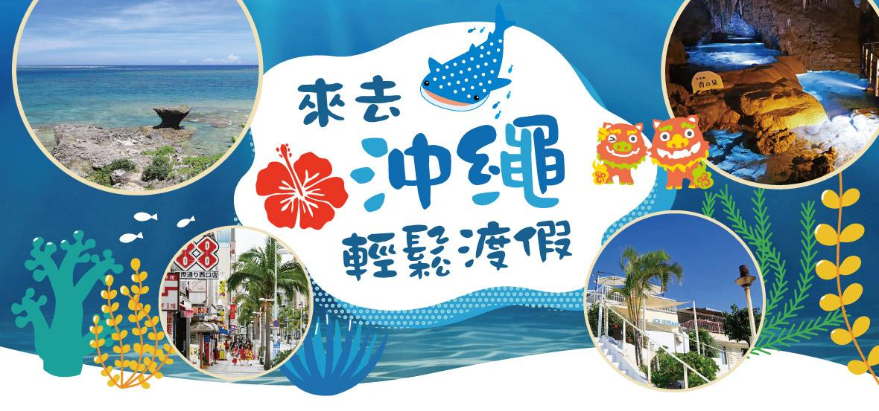
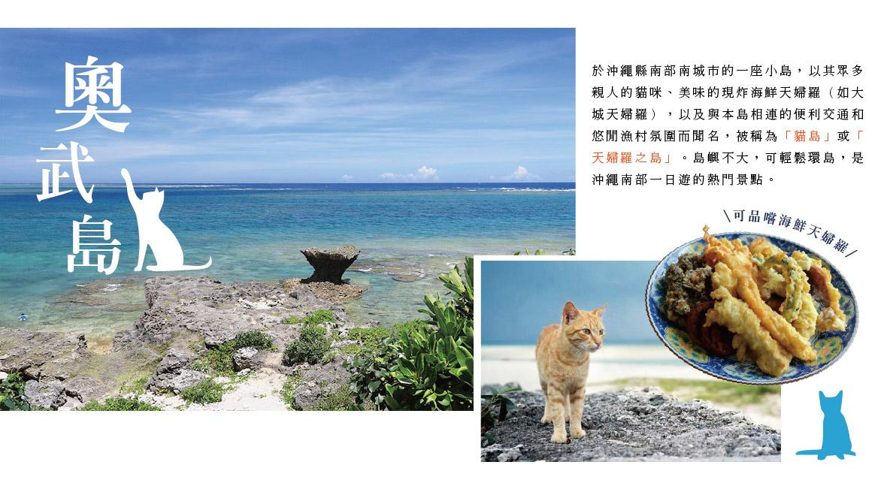
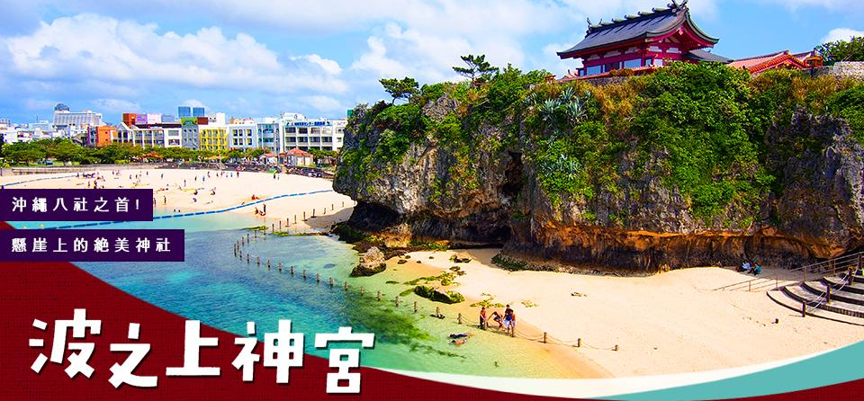

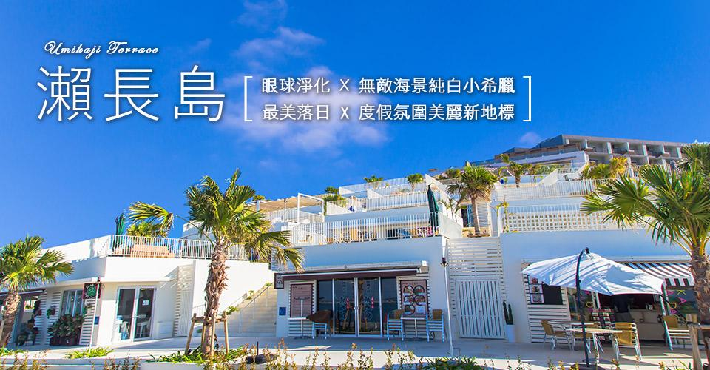

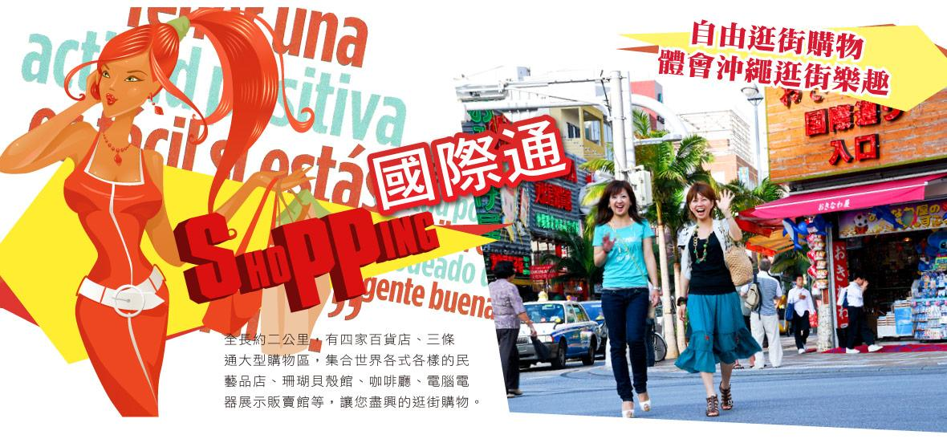
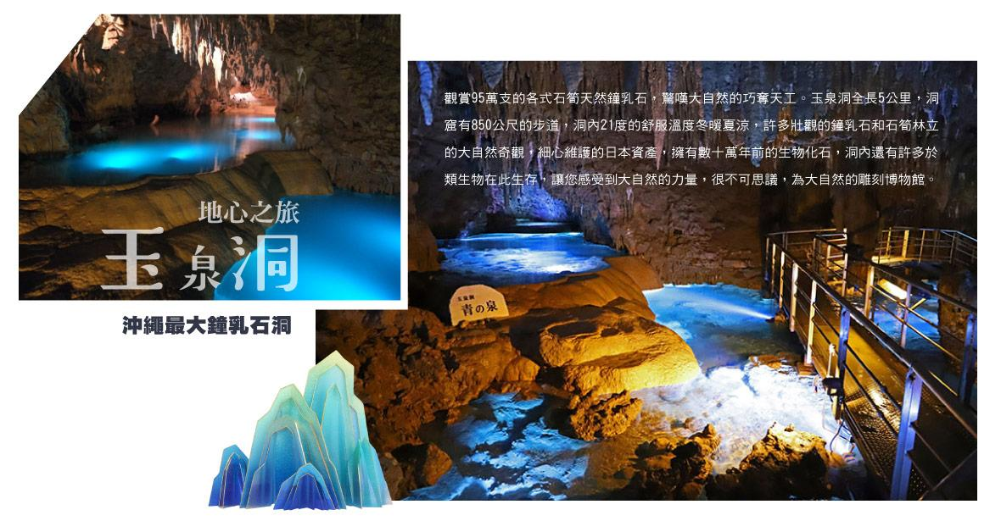
航空公司 | 航班編號 | 出發時間 | 抵達時間 | 起飛-抵達城市
星宇航空 | JX302 | 13:15 | 15:45 | 台中/沖繩RMQ/OKA
星宇航空 | JX303 | 16:45 | 17:35 | 沖繩/台中OKA/RMQ
★ 第一天 台中清泉崗機場→琉球那霸國際機場
今日集合於台中清泉崗機場，辦理出國手續後，即搭乘豪華客機飛往日本最南端-有日本夏威夷之稱的島嶼，琉球群島-沖繩。
住宿：HOTEL LANTANA 或 HOTEL AZAT或RJ HOTEL或 南西 或 太陽皇后或YAMAICHI
或倫孛朗或 智能王子 智能王子或同等級
早餐：XXX | 午餐：機上簡餐 | 晚餐：飯店自助餐 或風味定食套餐¥2000
★ 第二天 飯店→玉泉洞→奧武島→國際通→飯店
【玉泉洞】 東南亞最大鐘乳石洞，觀賞 95 萬支的各式石筍天然鐘乳石，驚嘆大自然的巧奪天工，觀摩琉球首里城的城下町。
【奧武島】奧武島（Ō-jima）是位於沖繩縣南部南城市的一座小島，以其眾多親人的貓咪、美味的現炸海鮮天婦羅（如大城天婦羅），以及與本島相連的便利交通和悠閒漁村氛圍而聞名，被稱為「貓島」或「天婦羅之島」。島嶼不大，可輕鬆環島，是沖繩南部一日遊的熱門景點。
【國際通】「國際通」（こくさいどおり Kokusai-dōri）是日本沖繩縣那霸市最繁華的商業街和觀光地，全長約 1.6 公里，有「奇蹟的一英里」之稱，街道兩旁林立著百貨、餐廳、紀念品店、藥妝店等，是遊客採購伴手禮、品嚐美食、體驗沖繩夜生活的主要去處，可搭乘單軌電車在「縣廳前站」、「美榮橋站」或「牧志站」下車抵達。
住宿：HOTEL LANTANA 或 HOTEL AZAT或RJ HOTEL或 南西 或 太陽皇后或YAMAICHI
或倫孛朗或 智能王子 智能王子或同等級
早餐：飯店早餐 | 午餐：園區自助餐¥2000 | 晚餐：風味定食套餐¥2000
★ 第三天 飯店→全天自由活動(行程餐食敬請自理)
※建議您可前往 電車遊琉球，購物觀光超便利。
【那霸市新都心購物商圈】おもろまち(Omoromachi)駅。 新都心以前是沖繩美軍基地，美軍將土地還給日本政府後，那霸市政府做都市開發，所以這個地區叫新都心。主要都是流行精品和百貨類的大型商場，裡面有那霸市最具規模的購物中心 Naha Main Place、唯一開在市區的免稅店DFS、天久樂市商場、沖繩縣立博物館暨美術館、Apple Town、百元館、電器行、超市、電影院、速食店、流行時尚精品、數十家的專門店及食品特賣場，可容納2400台的停車場，令人驚奇各式各樣的購物中心及大型商場任您一次逛個夠。
住宿：HOTEL LANTANA 或 HOTEL AZAT或RJ HOTEL或 南西 或 太陽皇后或YAMAICHI
或倫孛朗或 智能王子 智能王子或同等級
早餐：飯店早餐 | 午餐：敬請自理 | 晚餐：敬請自理
★ 第四天 飯店→波上宮→免稅店→美國村→小希臘瀨長島 Umikaji Terrace→沖繩→台中
【波之上神宮】從前人們向「NIRAI-KANAI(極樂世 界)」祈禱的聖地，在琉球八社中排名第一，並以「當 國第一的神社」而受到尊崇。明治時期被列【波之上神宮】從前人們向「NIRAI-KANAI(極樂世 界)」祈禱的聖地，在琉球八社中排名第一，並以「當 國第一的神社」而受到尊崇。明治時期被列為官幣 小社，是守護沖繩最偉大的神殿，聚集了各式各樣 的神明，保佑國家、姻緣、安胎、旅行安全、子孫 繁榮、延命長壽的信仰被虔誠地信奉著。
【免稅店】店內有馳名豐富的禮品，琳瑯滿目的物產供您選購，可採買分贈親友的禮物。
【小希臘瀨長島 Umikaji Terrace】瀨長島位於那霸機場南方的豐見城市，鄰近機場且在飛機起降的動 線上，在島上您可以欣賞上空劃過的飛機，感受到飛機近距離的魄力。從高空和正面而看，一點也不 像位於日本，倒有種來到希臘小島的感覺，到處都有不少白色建築，令人聯想起日本如到了藍白小屋 的 Villa Santorini 和聖托里尼，遊客除了可以在這裡品嘗美食、購物、放鬆，以及盡情拍照外，還可 看著一望無際的大海。

(1) 本行程班機起降時間為預定，但實際可能略有變更。
(2) 本行程航班如因兩國航空協定變更或政治因素或天然不可抗力...等因素而無法飛行時，則費用退回。不另負責任。
(3) 本行程機票為團體票客人旅遊需團進團出不能延回。
(4) 本公司保留有調整行程先後序的權利。
(5) 行程內設訂住宿餐食如遇季節或預約狀況不同，會有更改，敬請見諒。
(6)參加本行程之客人本公司有投保旅行業契約責任險250萬，醫療險20萬。
(7)單人住宿需補6000台幣價差，小孩6歲(含)以下不佔床退2000台幣。

